
Instruções:
1- Escreva seu nome de forma LEGÍVEL na folha do cartão de respostas.

2- Analise sua resposta. Ela faz sentido? Isso poderá ajudá-lo a encontrar erros.

3- A não ser que seja instruído de forma diferente, assinale apenas uma das alterna- tivas de cada questão.

4- A prova consiste em 15 questões objetivas de múltipla escolha.

5- Marque as respostas das questões no CARTÃO RESPOSTA preenchendo integral- mente o círculo (com caneta) referente a sua resposta.

6- A prova deverá ser feita em até 2 horas, portanto seja objetivo nas suas respostas.

7- É permitido o uso de calculadora científica simples, sem conectividade e sem gráficos.

8- Não é permitido portar celular (mesmo que desligado) durante a prova. O(A) estudante flagrado(a) com o aparelho terá a prova recolhida e ficará com nota zero neste exame.

----------------------------------------------------------------------------------------------------------------------------------------------
Formulário - Física 2
- Constantes: a não ser que seja instruído de forma diferente, use
; ; 

- Fórmulas matemáticas
;
;
- Fórmulas e leis físicas
; ; ;

; ; ; ; ; ; ; ;
; ; ; 
; ; ;

;
;
; 
^{RLC- Abordagem do Halliday:}
^{RLC− Abordagem do Randall:}

1ª questão - Indique em ordem, se a frase é falsa (F) ou verdadeira (V).
1 - Existe uma fem induzida em um fio, que se desloca paralelamente a um campo magnético, se o fio está avançando na direção oposta à do campo magnético.
2 - Um campo magnético constante pode ser usado para produzir uma corrente elétrica.
3 - A fem em uma barra condutora de comprimento L que se move perpendicularmente a um campo magnético é inversamente proporcional à velocidade da barra.
4 - Um fluxo magnético constante através de uma espira condutora induz uma fem.
5 - De acordo com a lei de Lenz, o sentido da corrente induzida numa espira condutora sempre gerará um campo magnético na direção oposta ao campo externo aplicado.
a) F V F F F
b) V F F V F
c) F V F V V
d) V F V F F
e) F V V F V

2ª questão - Considere a trajetória das partículas 1, 2, 3 e 4 através de um espectrômetro de massa, conforme ilustrado na figura. Considere também que todas as partículas entram no espectrômetro com a mesma velocidade e que as partículas possuem carga ±e. Ordene em ordem decrescente estas partículas de acordo com suas massas.

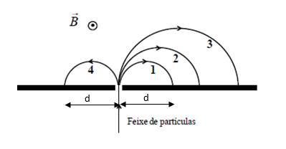
A) m₁ > m₂ > m₃ = m₄.
B) m₂ = m₄ > m₃ > m₁.
C) m₄ > m₃ > m₂ > m₁.
D) m₃ > m₂ > m₁ = m₄.
E) m₁ = m₂ = m₃ = m₄.

3ª questão - A lei de Biot-Savart serve para calcular o campo magnético no ponto C, o centro comum dos arcos semicirculares AD e HJ na figura. Os dois arcos de raios R1 e R2 formam parte do circuito ADJHA, o qual transporta uma corrente elétrica i. Qual das seguintes afirmativas é verdadeira ?

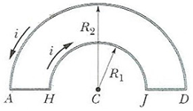

A) Somente os trechos AH e JD contribuem para o vetor campo magnético total .

B) Somente o trecho AD contribui para o vetor campo magnético total, pois o seu raio é maior.

C) Somente o trecho HJ contribui para o vetor campo magnético total, pois o seu raio é menor.

D) O vetor campo magnético total é perpendicular ao plano da página e aponta para dentro da página.

E) O vetor campo magnético total é perpendicular ao plano da página e aponta para fora da página .

4ª questão - A figura ilustra uma bobina com 970 espiras circulares enroladas em uma solenóide de comprimento 40 cm e raio 2,0 cm. A corrente elétrica I que circula na bobina produz uma campo magnético de magnitude igual a 3,1 mT próximo ao centro da bobina. A intensidade da corrente I é (use μ₀ = 4π × 10⁻⁷ T ∙ m/A):
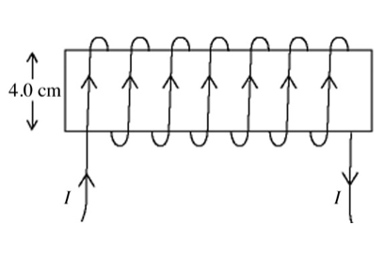
(A) 1,0 A (B) 1,5 A (C) 1,3 A
(D) 0,5 A (E) 2,0 A

5ª questão - Um elétron se movimenta em uma trajetória retilínea com velocidade v = v_{z}k na presença de um campo elétrico E = E_{x}i e de um campo magnético
B = B_{y}j constantes. O componente z da velocidade do elétron é:

(A) v_{z} = E_{x}/B_{y}
(B) v_{z} = B_{y}/E_{x}
(C) v_{z} = -E_{x}/B_{y}
(D) v_{z} = -B_{y}/E_{x}
(E) v_{z} = 0

6ª Questão - Em uma manobra arriscada, um avião executa um movimento de descida em uma trajetória retilínea com velocidade de módulo 230 m/s. Na região da manobra, o campo magnético terrestre é uniforme e tem módulo igual a 60,0 µT. Na figura, representa o vetor normal às asas do avião, o campo magnético e a velocidade do avião. Esses três vetores são coplanares ao corpo do avião, sendo que as asas estão orientadas perpendicularmente à folha de papel. Sabendo que a envergadura (distância entre as extremidades das asas) do avião é 20 m, qual a diferença de potencial elétrico induzida entre as extremidades das asas?
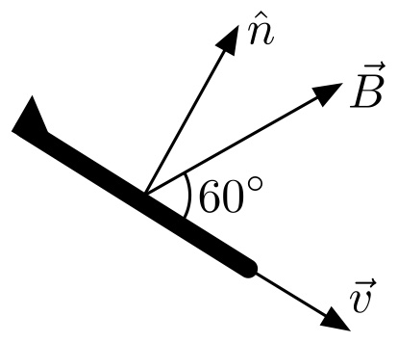
(A) 239 mV
(B) 138 mV
(C) 276 mV
(D)18,0 mV
(E) 150mV

7ª questão - Um fio retilíneo é curvado na forma mostrada na figura abaixo. Determine a força magnética resultante, que atua no fio quando por ele passa uma corrente elétrica I, de acordo com o sentido mostrado na figura e na presença de um campo magnético.

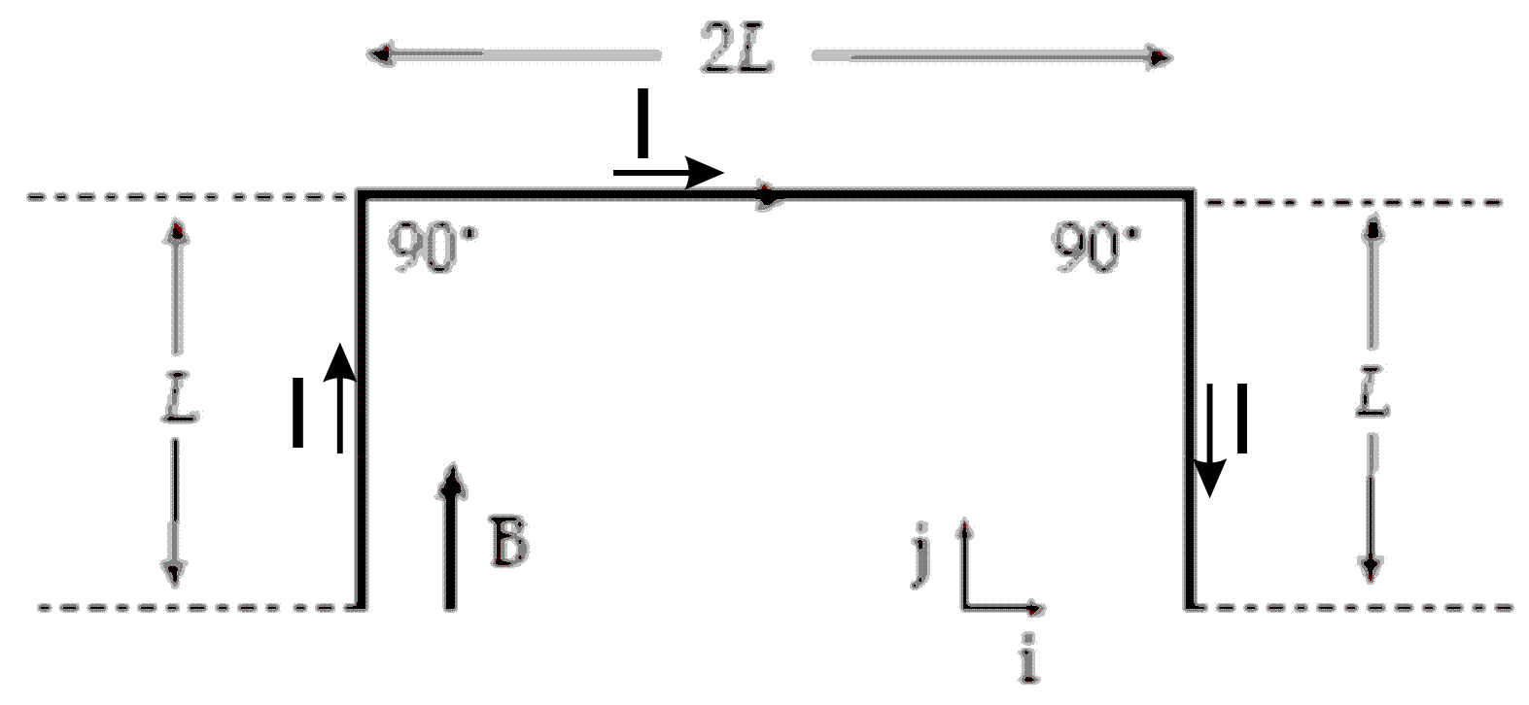
A) 2IBL na direção -z

B) 2IBL na direção +z

C) 4IBL na direção +z

D) 4IBL na direção -z

E) zero

8ª questão - Na Figura, uma espira quadrada, com lado igual a 1,0m, está imersa perpendicularmente em um campo magnético variável B(t) = (t-2)² mT, onde B(t) é positivo para um campo apontando para dentro da página. Podemos afirmar que nos tempos t=1s e t=3s, os sentidos das correntes na espira tem as respectivas orientações:

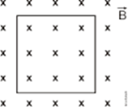

a) A corrente é nula nos dois casos;

b) Nos dois casos o sentido é horário;

c) Nos dois casos o sentido é anti-horário;

d) Anti-horário e horário;

e) Horário e anti-horário.

9ª Questão - Considere o circuito LC ideal ilustrado na figura abaixo. O capacitor é previamente carregado com a chave na posição 'a'. Analise as seguintes afirmações sobre o circuito após a chave ser girada para a posição 'b':

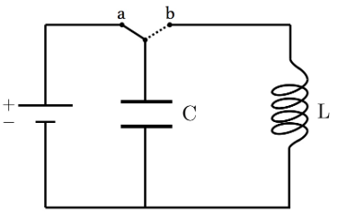

I - A diferença de potencial elétrico no indutor é máxima quando a corrente elétrica é máxima
II - A energia armazenada no capacitor é nula quando a corrente elétrica é máxima
III - A energia armazenada no indutor é nula quando a corrente elétrica é nula

São CORRETAS as afirmações:

A) I e II
B) II e III
C) I e III
D) I, II e III
E) II, apenas

10ª Questão - A figura mostra a seção transversal de um cilindro condutor longo de raio $R=10 cm$, percorrido por uma corrente de densidade uniforme de módulo $J_{0}=2(A/{cm}^{2})$ apontando para dentro da página. Nele existe uma cavidade oca também cilíndrica, de raio $a=4 cm$, centrada com o eixo do cilindro. Sabendo que o cilindro se encontra sobre o eixo z, calcule o módulo do vetor campo magnético em um ponto P que está a uma distância 2R do centro do cilindro.

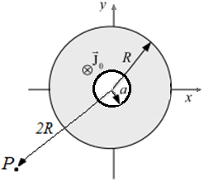

(a) 1200 μT
(b) 1008 μT
(c) 696 μT
(d) 600 μT
(e) 527 μT

11ª Questão - Três espiras circulares oscilam na presença de um campo magnético constante e uniforme, como ilustrado na figura. A espira 1 oscila de um lado para outro como um pêndulo, a espira 2 oscila em torno do seu eixo vertical e a espira 3 (presa na extremidade de uma mola) oscila para cima e para baixo. Em quais espiras haverá uma fem induzida?

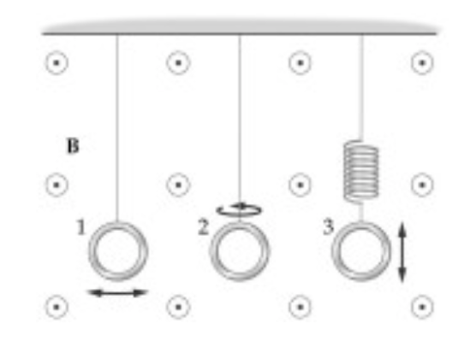

(A) Apenas a espira 1
(B) Apenas a espira 2
(C) Apenas a espira 3
(D) Espiras 1 e 2
(E) Espiras 1, 2 e 3

12ª questão - Considere as figuras 1, 2, 3 e 4 abaixo. Determine a direção inicial do desvio das partículas carregadas conforme entram nos campos magnéticos. Resposta correta é a C

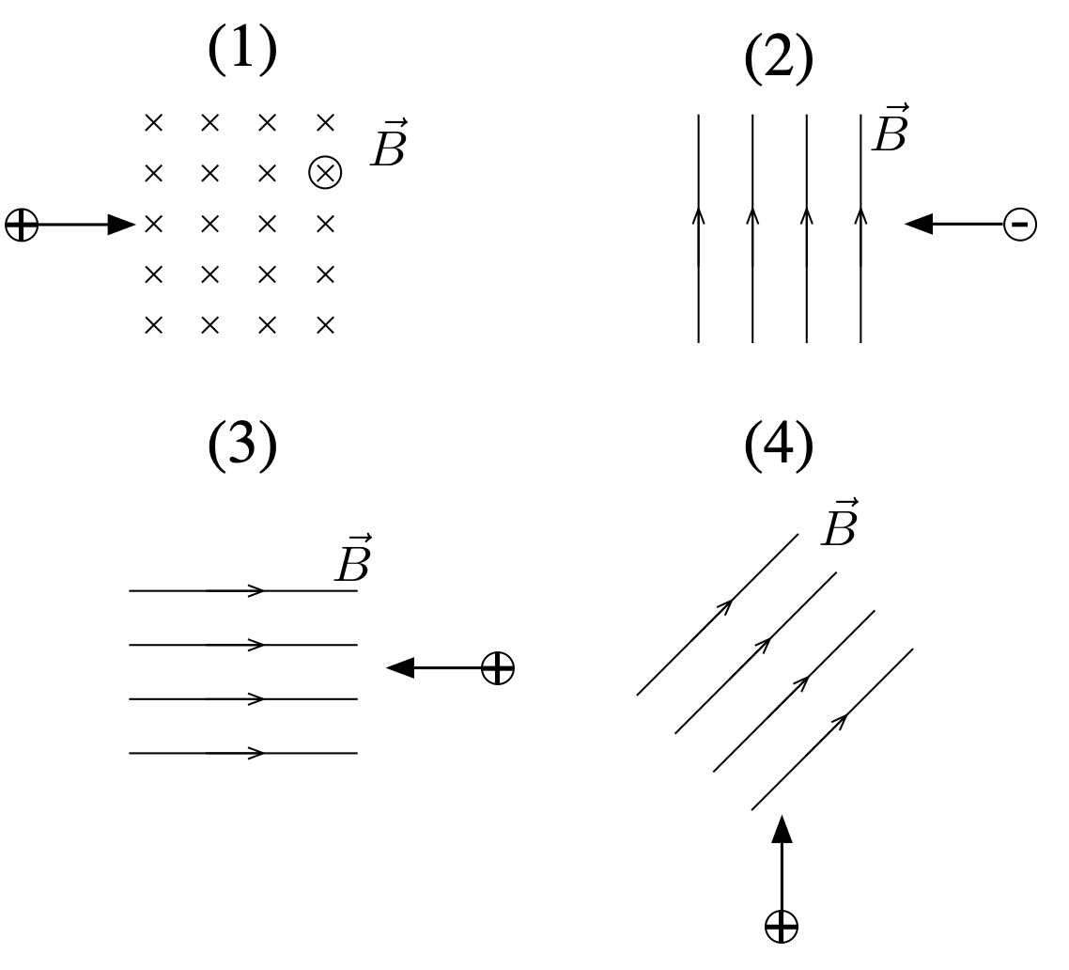

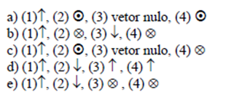

13ª questão - Uma fonte aplica ao circuito abaixo uma diferença de potencial V(t) = V₀ cos(ωt). Considere ainda Z a impedância do circuito. A corrente que passa através do indutor será

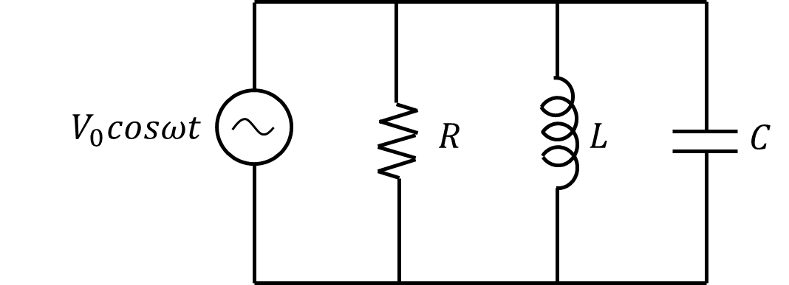

a) V₀ cos(ωt + π/2)

b) V₀ sen(ωt - π/2)

c) (V₀/Z) cos(ωt - π/2)

d) (V₀/ωL) cos(ωt - π/2)

e) (V₀/R) cos(ωt)

14ª questão - Um circuito RLC em série é alimentado por uma fonte de C.A. de ε₀=12V e possui frequência ajustável. Quando o circuito se encontra em ressonância, a corrente de pico vale I=10A e a ddp no indutor de indutância L=1mH vale V_{L}=10V. Portanto, a resistência e a capacitância valem:

A) R=1,2 Ω; C=1F.
B) R=1,2 Ω; C=1mF.
C) R=1,2 mΩ; C=1mF.
D) R=1,2 mΩ; C=1F.
E) R=1 Ω; C=1mF.

15ª questão - Considere um circuito ideal (R=0) constituído apenas por um indutor (indutância L) e um capacitor (capacitância C) em série. O gráfico de fasores que melhor descreve a corrente e as ddps do circuito na situação de ressonância é:
Resposta correta é a C
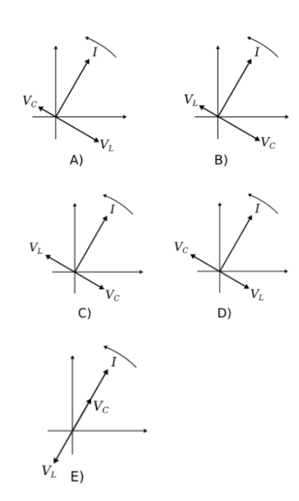

--- Fim da prova ---

